Temă SGBD 4 15.11.2023

1. Cerință: Din laboratorul PLSQL 2, rezolvați exercițiul E2 (cu tablou imbricat) cu multiset.

Definiți un tip colecție denumit tip_orase_***. Creați tabelul excursie_*** cu următoarea structură: cod_excursie NUMBER(4), denumire VARCHAR2(20), orase tip_orase_*** (ce va conține lista orașelor care se vizitează într-o excursie, într-o ordine stabilită; de exemplu, primul oraș din listă va fi primul oraș vizitat), status (disponibilă sau anulată).

create or replace type tip_orase is table of varchar2(20);

/

create table excursie (

cod_excursie number(4),

denumire varchar2(20),

orase tip_orase,

status varchar2(20))

nested table orase store as tabel_orase

/

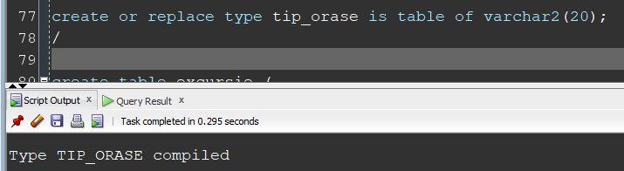

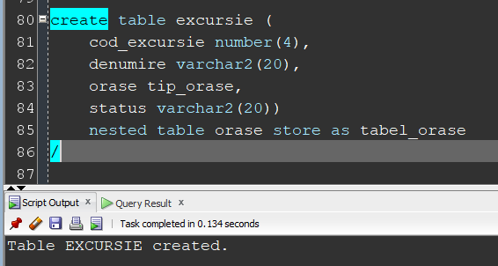

a. Inserați 5 înregistrări în tabel.

begin

insert into excursie

values (1, 'Norvegia', tip_orase('Oslo', 'Bergen', 'Trondheim', 'Tromso'), 'disponibila');

insert into excursie

values (2, 'Munte', tip_orase('Sinaia', 'Brasov', 'Predeal'), 'disponibila');

insert into excursie

values (3, 'Grecia', tip_orase('Salonic', 'Atena'), 'anulata');

insert into excursie

values (4, 'Danemarca', tip_orase('Copenhaga', 'Aalborg'), 'disponibila');

insert into excursie

values (5, 'Austria', tip_orase('Viena', 'Salzburg', 'Innsbruck'), 'anulata');

end;

/

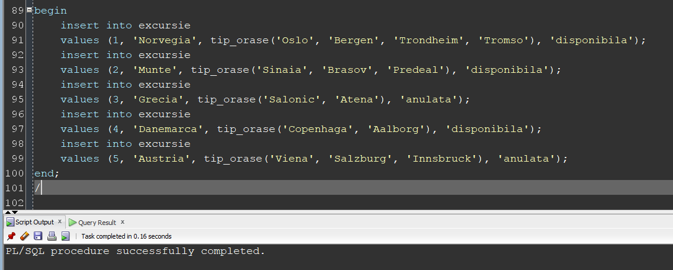

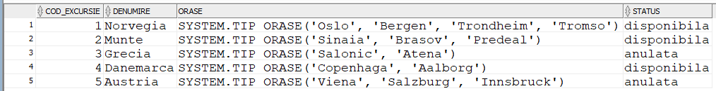

b. Actualizați coloana orase pentru o excursie specificată:

- adăugați un oraș nou în listă, ce va fi ultimul vizitat în excursia respectivă;

declare

v_cod excursie.cod_excursie%type := 5;

v_oras varchar2(20) := 'Linz';

begin

update excursie

set orase = orase multiset union all tip_orase(v_oras)

where cod_excursie = v_cod;

end;

/

După actualizare:

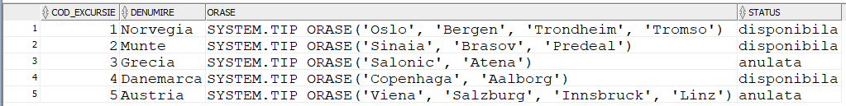

- adăugați un oraș nou în listă, ce va fi al doilea oraș vizitat în excursia respectivă;

declare

v_cod excursie.cod_excursie%type := 5;

v_oras varchar2(20) := 'Graz';

v_orase tip_orase;

begin

select orase

into v_orase

from excursie

where cod_excursie = v_cod;

update excursie

set orase = (tip_orase(v_orase(1)) multiset union all tip_orase(v_oras)) multiset union all (v_orase multiset except tip_orase(v_orase(1)))

where cod_excursie = v_cod;

end;

/

După actualizare:

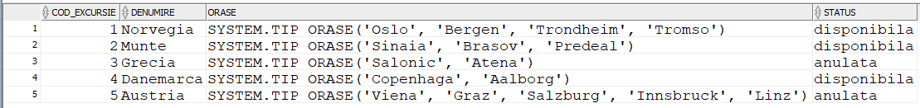

- inversați ordinea de vizitare a două dintre orașe al căror nume este specificat;

declare

v_cod excursie.cod_excursie%type := 5;

v_orase tip_orase;

oras1 varchar2(20) := 'Salzburg';

oras2 varchar2(20) := 'Innsbruck';

begin

select orase

into v_orase

from excursie

where cod_excursie = v_cod;

for i in 1..cardinality(v_orase) loop

if v_orase(i) = oras1 then

v_orase(i) := oras2;

elsif v_orase(i) = oras2 then

v_orase(i) := oras1;

end if;

end loop;

update excursie

set orase = v_orase

where cod_excursie = v_cod;

end;

/

După actualizare:

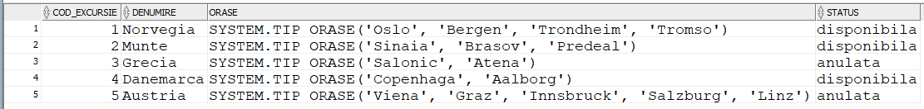

- eliminați din listă un oraș al cărui nume este specificat.

declare

v_cod excursie.cod_excursie%type := 5;

v_oras varchar2(20) := 'Graz';

begin

update excursie

set orase = orase multiset except tip_orase(v_oras)

where cod_excursie = v_cod;

end;

/

După actualizare:

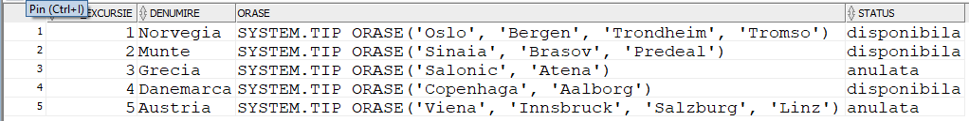

c. Pentru o excursie al cărui cod este dat, afișați numărul de orașe vizitate, respectiv numele orașelor.

declare

v_cod excursie.cod_excursie%type := 5;

v_orase tip_orase;

begin

select orase

into v_orase

from excursie

where cod_excursie = v_cod;

dbms_output.put_line('Excursia viziteaza ' || cardinality(v_orase) || ' orase: ');

for i in 1..cardinality(v_orase) loop

dbms_output.put_line(v_orase(i));

end loop;

end;

/

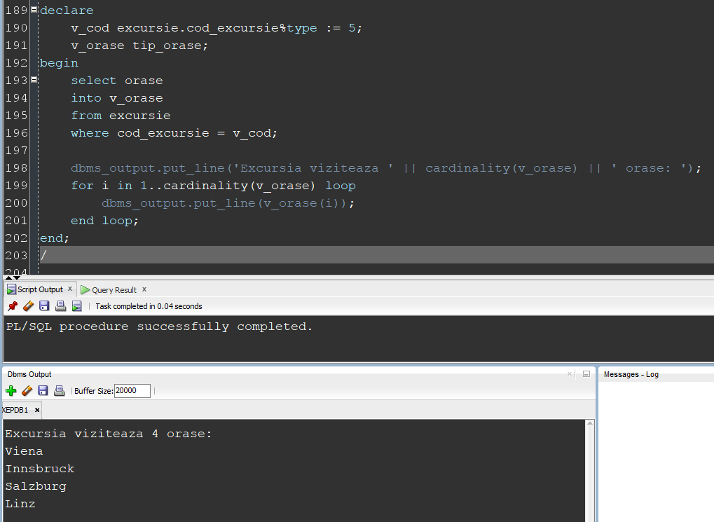

d. Pentru fiecare excursie afișați lista orașelor vizitate.

declare

type tip_coduri is table of excursie.cod_excursie%type;

v_coduri tip_coduri;

v_orase tip_orase;

v_nume excursie.denumire%type;

begin

select cod_excursie

bulk collect into v_coduri

from excursie;

for i in 1..cardinality(v_coduri) loop

select denumire

into v_nume

from excursie

where cod_excursie = v_coduri(i);

dbms_output.put_line('Excursia ' || v_nume || ': ');

select orase

into v_orase

from excursie

where cod_excursie = v_coduri(i);

for i in 1..cardinality(v_orase) loop

dbms_output.put_line(v_orase(i));

end loop;

dbms_output.new_line;

end loop;

end;

/

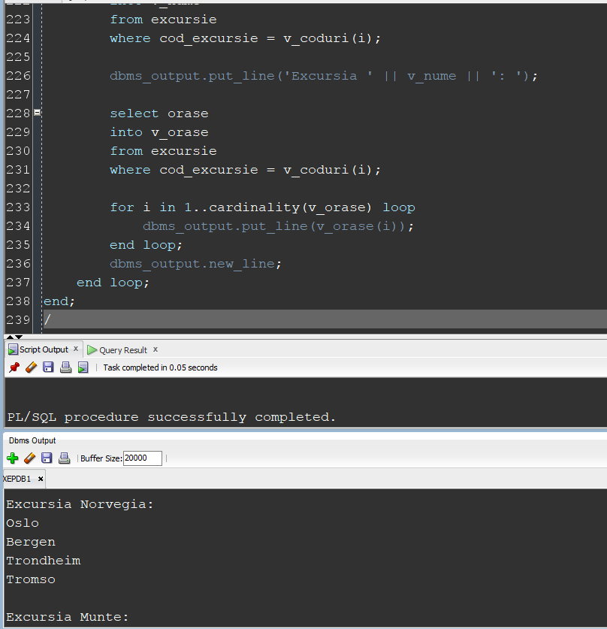

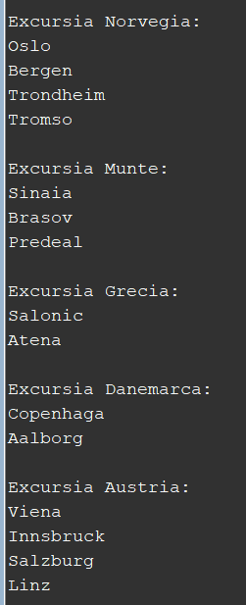

e. Anulați excursiile cu cele mai puține orașe vizitate.

declare

type tip_coduri is table of excursie.cod_excursie%type;

v_coduri tip_coduri;

v_orase tip_orase;

v_nume excursie.denumire%type;

v_nr_min number(4) := 1000;

begin

select cod_excursie

bulk collect into v_coduri

from excursie;

for i in 1..cardinality(v_coduri) loop

select orase

into v_orase

from excursie

where cod_excursie = v_coduri(i);

if cardinality(v_orase) < v_nr_min then

v_nr_min := cardinality(v_orase);

end if;

end loop;

for i in 1..cardinality(v_coduri) loop

select orase

into v_orase

from excursie

where cod_excursie = v_coduri(i);

if cardinality(v_orase) = v_nr_min then

update excursie

set status = 'anulata'

where cod_excursie = v_coduri(i);

end if;

end loop;

end;

/

După actualizare:

